Programma di Sviluppo Rurale della Regione Toscana 2014 – 2022

Comitato di Sorveglianza
Firenze, 29 novembre 2022

Stato di attuazione del PSR 2014-2022 in termini di avanzamento finanziario e procedurale al 31 ottobre 2022.

Indice
1. Avanzamento finanziario e procedurale del programma
2. Avanzamento procedurale e finanziario per misura, Priorità e Focus area

1. Avanzamento finanziario e procedurale del programma
Le risorse programmate nel piano finanziario del Programma di sviluppo rurale della Toscana 2014-22 sono pari a 1.291.647.58 di cui 45.039.348 relative alle risorse EURI.
Le risorse complessive impegnate ammontano a 1.187.373.362 € (il 92% della dotazione del programma) comprendenti sia gli impegni contrattualizzati con i beneficiari (1.106.304.314€ corrispondenti all’86%), sia i contratti in corso di istruttoria riferiti ai beneficiari individuati nominalmente nelle graduatorie dei bandi, titolari comunque di un legittimo affidamento a ricevere il contributo (81.069.048€ corrispondenti al 6%).
I pagamenti complessivi al 31/10/2022 sono 729.874.727 € (il 57% delle risorse programmate).
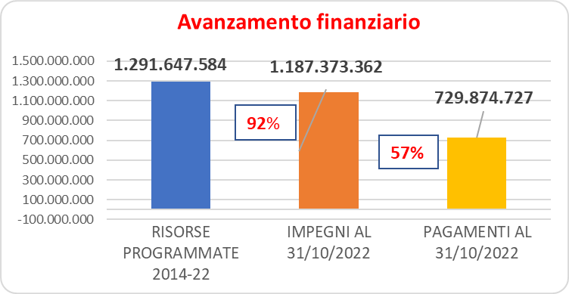
Programmato 2014-22, impegnato e pagato al 31 ottobre 2022.
Con decisione C(2021) 7670 del 20/10/2021 la Commissione europea ha approvato la versione 10.1 del programma, che contiene le modifiche introdotte al piano finanziario dal regolamento UE 2020/2220, relativo all’estensione della programmazione alle annualità 2021-22 e conseguente incremento delle risorse programmate.
Pertanto l’avanzamento finanziario e procedurale risente delle suddette modifiche finanziarie, che hanno determinato un aumento delle risorse programmate. Tale incremento ha avuto come effetto un sensibile abbassamento della percentuale di avanzamento degli impegni e pagamenti rispetto agli anni precedenti (al 31/10/2021: il 97% delle risorse programmate sono state impegnate e il 61% sono state pagate), in quanto l’incremento è stato introdotto solo di recente e ancora non si sono materializzate le procedure di attuazione (impegni) e di pagamento.
La Giunta regionale ha dato immediatamente seguito all’utilizzo delle risorse derivanti dall’estensione della programmazione, approvando con decisione il cronoprogramma dei bandi relativi al Programma di sviluppo rurale per le annualità 2021 e 2022 e prevedendo l’incremento della dotazione finanziaria di alcuni bandi e lo scorrimento delle graduatorie di altri bandi.
Tabella 1 – Utilizzo delle risorse derivanti l’estensione della programmazione alle annualità 2021-22
Complessivamente le risorse aggiuntive derivanti dall’estensione della programmazione alle annualità 2021 e 2022 sono pari a 342 milioni di euro di cui 45 milioni derivanti dal Next generation EU (c.d. risorse EURI). Tali risorse sulla base delle disposizioni contenute nel regolamento UE 2020/2220, sono state ripartite per il 37% su interventi in materia ambientale e per il 55% su interventi che prevedono investimenti.
Di seguito l’allocazione delle risorse euri tra le sottomisure e operazioni con i relativi bandi pubblicati e le domande ammesse in graduatoria:
Tabella 2 – avanzamento finanziario e procedurale delle risorse euri.
Avanzamento procedurale e finanziario delle risorse Euri
Descrizione sottomisura | Mese pubblicazione bando | Bando pubblicato (SI/NO) | Risorse programmate nel piano finanziario | Dotazione finanziaria bando | AMMESSO DA GRADUATORIA
 |  |  |  |  | N. beneficiari |  | CONTRIBUTO
1.2 Progetti dimostrativi e azioni informative | nov-22 | NO | 781.252 | 781.252 | 0 | 0
4.1.1 Miglioramento della redditività della competitività aziende agricole | ott-22 | NO | 8.250.000 | 8.250.000 | 0 | 0
8.3 Prevenzione dei danni alle foreste da incendi, calamità naturali ed eventi catastrofici | dic-21 | SI | 11.610.040 | 11.610.040 | 81 | 11.546.181
10.1.1 Conservazione del suolo e della sostanza organica (annualità 2021 - due annualità) | apr-21 | SI | 5.099.382 | 3.126.510 | 268 | 3.126.510
10.1.4 Conservazione di risorse genetiche animali per la salvaguardia della biodiversità (annualità 2021) (due annualità) | apr-21 | SI | 2.400.000 | 1.730.475 | 271 | 1.730.475
16.2 - Sostegno a Progetti pilota e di cooperazione | mar-22 | SI | 2.000.000 | 2.000.000 | 10 | 1.975.000
16.4 - Cooperazione di filiera per creazione e sviluppo di filiere corte e mercati locali e attività promozionali | mar-22 | SI | 6.000.000 | 3.000.000 | 8 | 521.708
16.9 - Diversificazione attività agricole in attività riguardanti assistenza sanitaria, integrazione sociale | lug-22 | SI | 8.898.674 | 8.898.674 | bando scaduto il 25/10/2022
 |  |  | 45.039.348 | 39.396.951 | 638 | 18.899.874
Per quanto riguarda l’avanzamento finanziario delle sole risorse Euri al 31/10/2022, il 42% (39.396.951) delle risorse programmate sono state impegnate (da graduatoria) e il 2% delle risorse programmate sono state pagate.
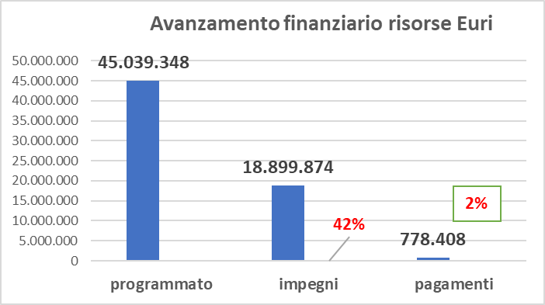

2. Avanzamento procedurale e finanziario per misura, Priorità e Focus area
Per quanto riguarda l’avanzamento procedurale e finanziario delle singole misure contenute nel piano finanziario, nella seguente tabella 3 “Avanzamento procedurale e finanziario complessivo per misura al 31/10/2022, compreso EURI”, si evidenzia per singola misura la percentuale di avanzamento degli impegni e pagamenti sulla dotazione finanziaria.
La percentuale di avanzamento degli impegni sulla dotazione complessiva è pari al 92%. Le misure che registrano un’incidenza percentuale più bassa in termini di impegni su dotazione complessiva sono: la misura 2 “Servizi di consulenza” (con il 67% delle risorse impegnate rispetto alla dotazione), la misura 5 “Ripristino potenziale produttivo danneggiato calamità naturali” (con il 79% delle risorse impegnate rispetto alla dotazione), la misura 16 “Cooperazione” (con il 70% delle risorse impegnate rispetto alla dotazione), la misura 19 “Leader” (con il 79% delle risorse impegnate rispetto alla dotazione) e la misura 20 “assistenza tecnica” (con il 72% delle risorse impegnate rispetto alla dotazione) . La misura 14 “benessere animale” è stata introdotta, come nuova misura, con l’ultima modifica al programma ed il relativo bando è stato pubblicato ad ottobre 2022 e pertanto presenta una percentuale di avanzamento del 2% (dovuta dunque ai soli trascinamenti della programmazione 2007-2013).
Su alcune misure si evidenzia un’incidenza percentuale bassa degli impegni sulla dotazione per misura. I motivi sono dovuti al fatto che sulla misura 2 “Servizi di consulenza” il relativo bando è stato pubblicato a giugno 2022 con una dotazione finanziaria di 5.000.000 di euro e con scadenza presentazione domande di aiuto al 30 novembre 2022. Sulla sottomisura 5.2 “Ripristino potenziale
produttivo danneggiato da calamità naturali”, il relativo bando si attiva a seguito del verificarsi di calamità naturali. Con delibera n.1040 del 19-09-2022 è stata chiesta al Mipaaf il riconoscimento dell’evento catastrofico relativo all’incendio di luglio e agosto 2022 in alcuni territori comunali delle province di Firenze, Grosseto, Lucca e Pisa, con una dotazione finanziaria di 2.500.000. Per quanto riguarda la misura 19 “Leader” sono in corso le procedure di pubblicazione dei bandi e di predisposizione delle graduatorie dei beneficiari che si completeranno nei prossimi mesi. Infine la misura 20 “assistenza tecnica” sulla quale sono in corso verifiche per un’eventuale riprogrammazione dei fondi.
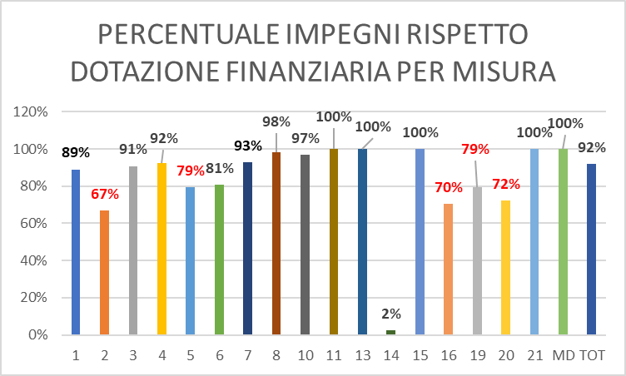
Per quanto riguarda invece la percentuale di avanzamento dei pagamenti rispetto alla dotazione finanziaria complessiva è pari al 57%. Le misure che registrano un’incidenza più bassa sono: la misura 1 “Formazione” (con il 28% delle risorse pagate rispetto alla dotazione), la misura 2 “Servizi di consulenza” (con il 29% delle risorse pagate rispetto alla dotazione), la misura 5 “Ripristino potenziale produttivo danneggiato calamità naturali” (con il 10% delle risorse pagate rispetto alla dotazione), la misura 7 “Servizi di base e rinnovamento dei villaggi nelle zone rurali” (con il 37% delle risorse pagate rispetto alla dotazione), la misura 16 “Cooperazione” (con il 35% delle risorse pagate rispetto alla dotazione) e la misura 19 “Leader” (con il 41% delle risorse pagate rispetto alla dotazione) e la misura 20 “assistenza tecnica” (con il 44% delle risorse pagate rispetto alla dotazione).
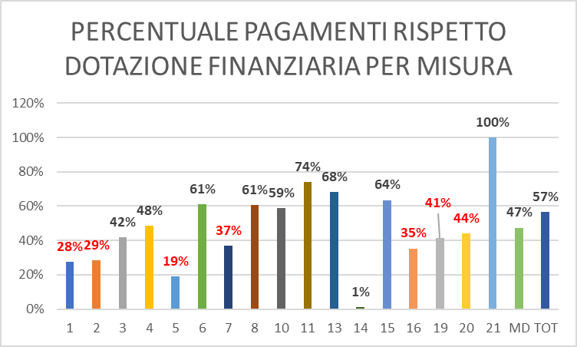

Tabella 3 – Avanzamento procedurale e finanziario complessivo per misura al 31/10/2022, compreso EURI (programmato, impegni, pagamenti)
Codice misura | DESCRIZIONE | DOTAZIONE FINANZIARIA | IMPEGNI AL 31/10/2 | PAGAMENTI AL 31/10/2021 | % AVANZAMENTO IMPEGNI SU PROGRAMMATO | % AVANZAMENTO PAGAMENTI SU DOTAZIONE FINANZIARIA
 |  | a | b | d | e=b/a | f=d/b
1 | Trasferimento di conoscenze e azioni di informazione | 12.433.021 | 11.068.876 | 3.439.453 | 89% | 28%
2 | Servizi di consulenza e di assistenza alla gestione delle aziende agricole | 21.066.479 | 14.066.479 | 6.009.015 | 67% | 29%
3 | Regimi di qualità dei prodotti agricoli e alimentari | 17.302.600 | 15.713.288 | 7.247.994 | 91% | 42%
4 | Investimenti in immobilizzazioni materiali | 340.499.835 | 314.015.378 | 165.056.347 | 92% | 48%
5 | Ripristino del potenziale produttivo agricolo danneggiato da calamità naturali e introduzione di adeguate misure di prevenzione | 17.370.902 | 13.794.883 | 3.279.523 | 79% | 19%
6 | Sviluppo delle aziende agricole e delle imprese | 93.508.578 | 75.498.106 | 57.191.427 | 81% | 61%
7 | Servizi di base e rinnovamento dei villaggi nelle zone rurali | 45.220.000 | 41.882.597 | 16.674.352 | 93% | 37%
8 | Investimenti nello sviluppo delle aree forestali | 134.677.839 | 132.077.839 | 81.621.186 | 98% | 61%
10 | Pagamenti agro-climatico-ambientali | 63.587.791 | 61.614.919 | 37.472.422 | 97% | 59%
11 | Agricoltura biologica | 310.753.078 | 310.753.078 | 230.381.182 | 100% | 74%
13 | Indennità a favore delle zone soggette a vincoli naturali o ad altri vincoli specifici | 68.674.531 | 68.674.531 | 46.843.142 | 100% | 68%
14 | Benessere degli animali | 3.072.899 | 72.900 | 32.078 | 2% | 1%
15 | Servizi silvo-ambientali e climatici salvaguardia delle foreste | 2.618.500 | 2.618.500 | 1.663.800 | 100% | 64%
16 | Cooperazione | 53.156.153 | 37.454.204 | 18.763.017 | 70% | 35%
19 | Sostegno allo sviluppo locale LEADER | 74.103.859 | 58.776.174 | 30.729.393 | 79% | 41%
20 | Assistenza tecnica | 15.438.091 | 11.128.186 | 6.810.597 | 72% | 44%
21 | Sostegno temporaneo eccezionale a favore di agricoltori e PMI particolarmente colpiti dalla crisi di COVID-19 | 15.308.826 | 15.308.826 | 15.305.826 | 100% | 100%
MD | Misure discontinue | 2.854.601 | 2.854.600 | 1.353.970 | 100% | 47%
TOTALE |  | 1.291.647.585 | 1.187.373.362 | 729.874.727 | 92% | 57%
2. Avanzamento procedurale e finanziario per Priorità e Focus area
Tabella 2 – avanzamento finanziario complessivo per priorità
Tabella 2.1 – avanzamento finanziario complessivo per Focus area

